Вошел в recovery mode из под root
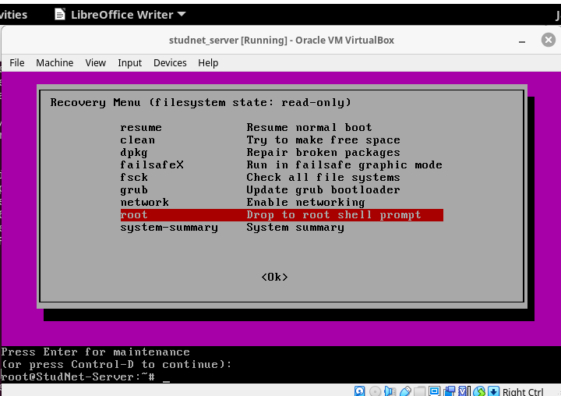
В файле passwd 2 flyhouse с одинаковыми id
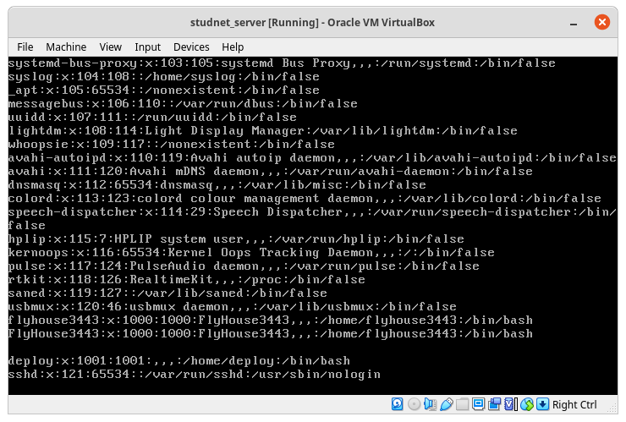
В файле group то-же эти 2 пользователя в группе sudo
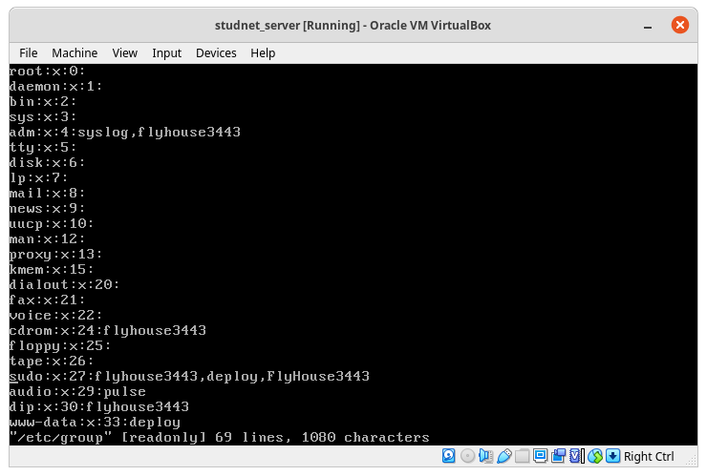
Загрузился с рекавери мода centos7 install, через chroot удалил пользователя FlyHouse3443
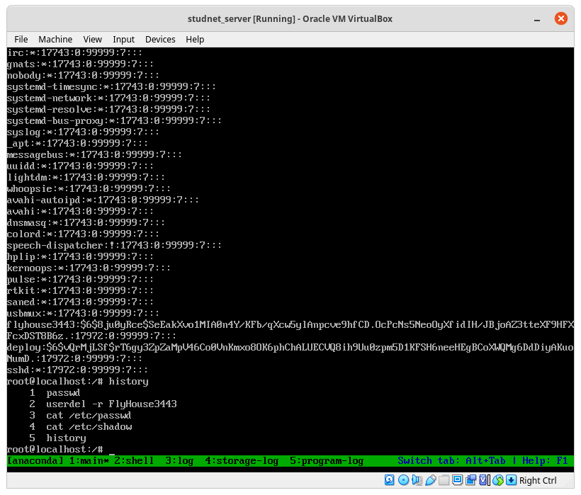
Рекомендую как минимум сменить пароль на flyhouse3443, как максимум сделать вход по ssh-key+пароль

